Intermediate Preparation

Software Needed :
- Node.js
- Visual Studio Code
- Phaser Framework

- Node.js

- Download Node.js melalui link : https://nodejs.org/en/download/
- Download installer sesuai spesifikasi laptop kamu
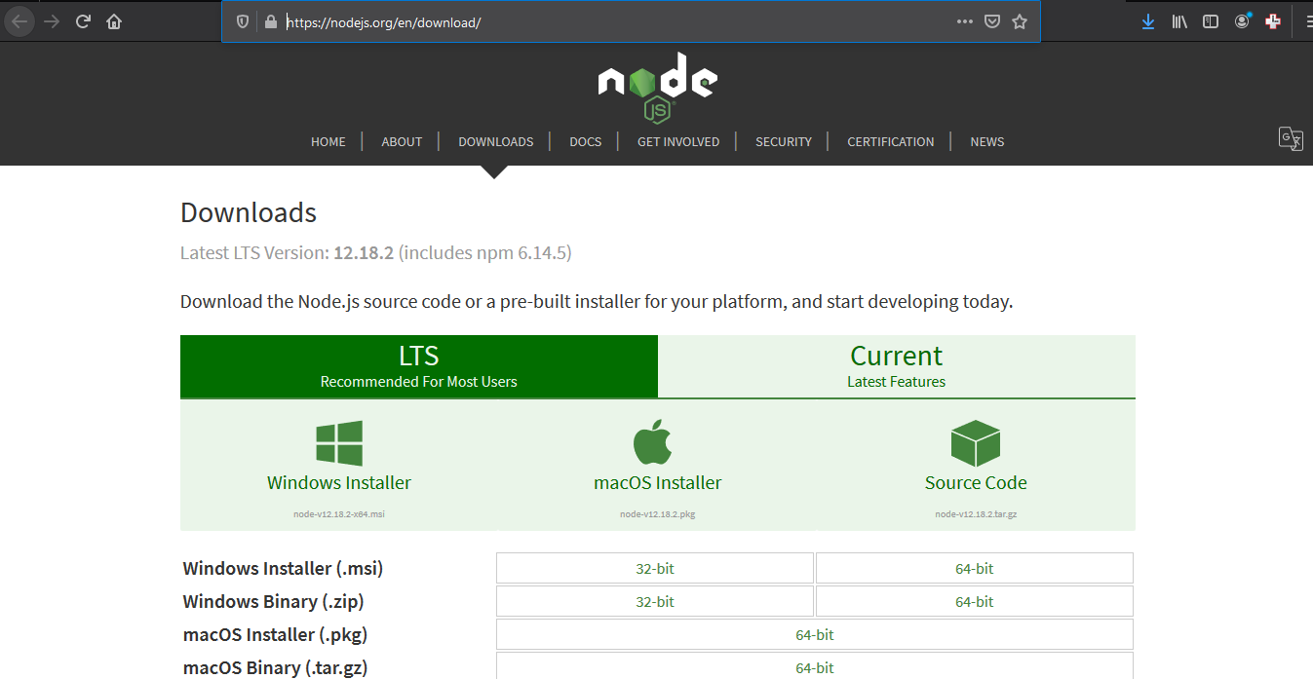
- Install Node.js
Pastikan node js sudah terinstall dan tersimpan dalam PATH. Dengan cek versi NPM dan Node.
- Cek node dengan cara buka command prompt lalu ketik node -v
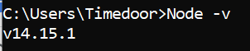
- Cek npm dengan cara buka command prompt lalu ketik npm -v
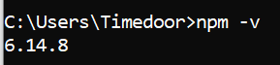

- Visual Studio Code

- Download Visual Studio Code di https://code.visualstudio.com/download
- Download installer sesuai spesifikasi laptop kamu
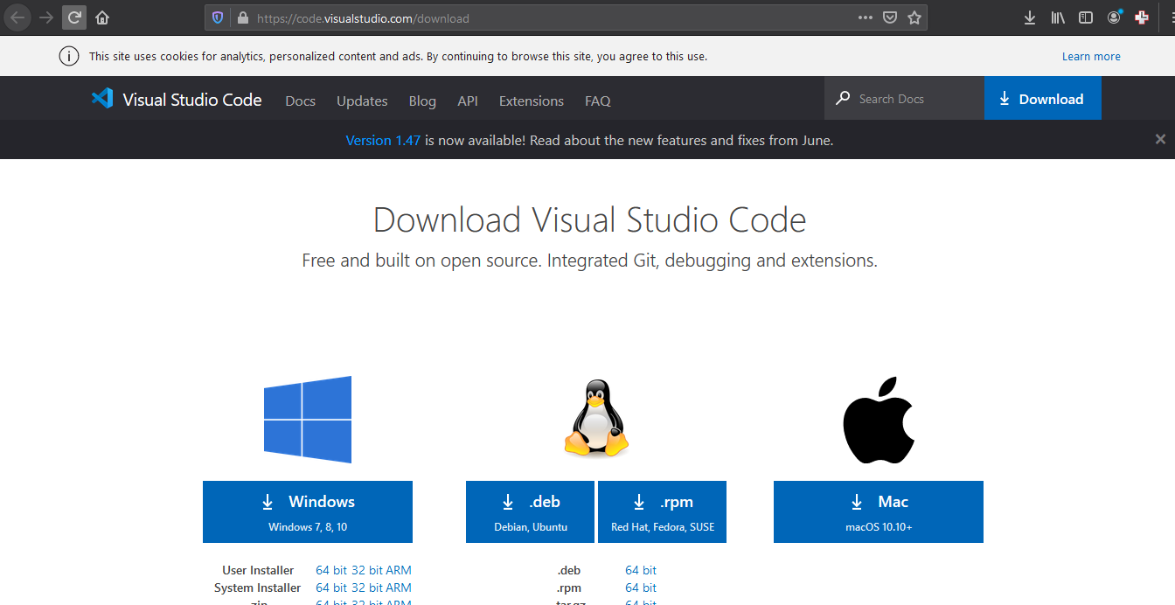

- Install Visual Studio Code

- Phaser Framework
Phaser 3 adalah framework (kerangka kerja) untuk Canvas dan WebGL browser game.
Parcel adalah sebuah web application bundler yang berfungsi untuk mempacking code atau program kita menjadi aplikasi siap pakai dengan tanpa konfigurasi.

Instalasi
- Open My Computer → Drive (:C) → Buat folder baru untuk tempat instalasi Phaser dan menyimpan code javascript dengan nama “phaser”
- Buka command prompt
- Pada command prompt ketik command “cd\” lalu tekan tombol Enter
- Masuk ke folder phaser. Ketik command “cd phaser” lalu tekan tombol Enter
- Untuk menginstall Parcel pada folder phaser Ketik command “npm install -g parcel-bundler” lalu tekan tombol Enter, setelah itu tunggu hingga instalasi selesai
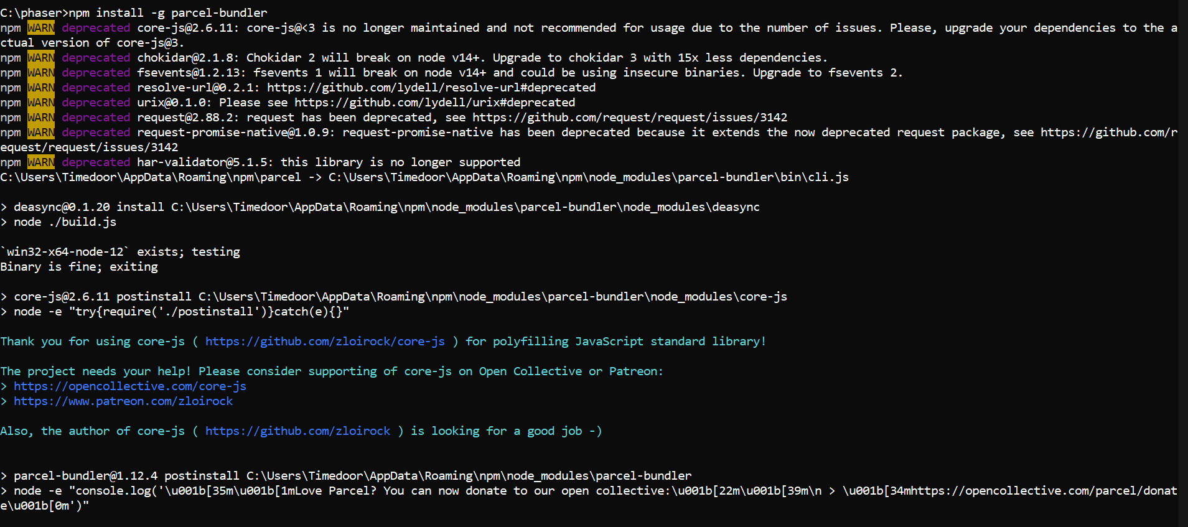

- Download ZIP atau clone phaser 3 template master ke local machine (Untuk murid pakai download saja) : https://github.com/ourcade/phaser3-parcel-template.git
- Extract file ZIP kemudian simpan di folder C:\ phaser (agar terorganize)
File ini akan menjadi master file.

- Buka file phaser 3 template master pada Command Prompt
Command : cd phaser3-parcel-template-master
- Install dependencies dengan command : npm install 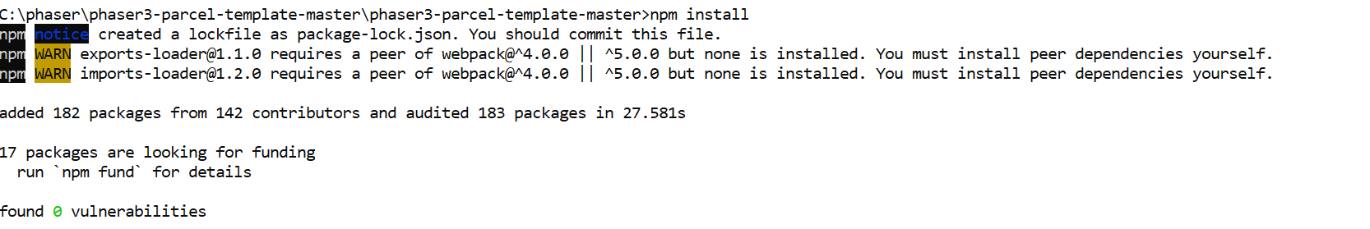
- Start development server dengan command : npm run start
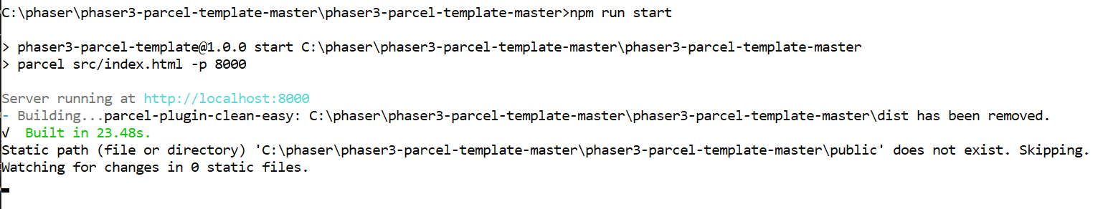

- Cek apakah instalasi sudah selesai dengan membuka http://localhost:8000/ pada web browser.

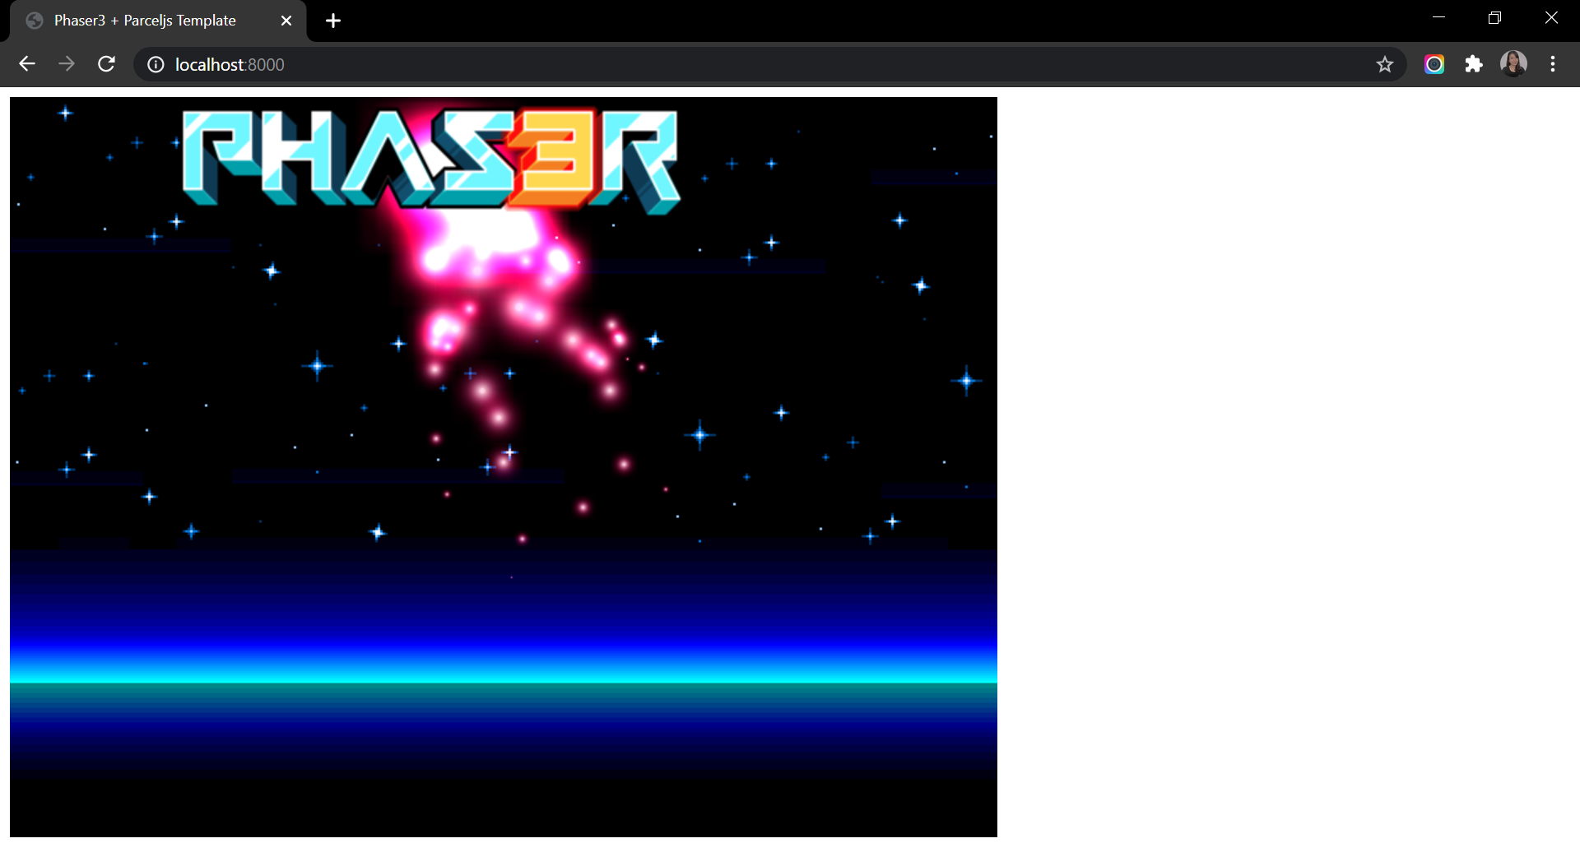

How to Create new Project
- Copy folder phaser 3 template master lalu rename menjadi nama project baru
- Buka folder di Visual Studio Code
- Start coding
- Jika sudah selesai maka buka folder project di Command Prompt
- Lalu develop server dengan command : npm run start
- Buka project di http://localhost:8000/

